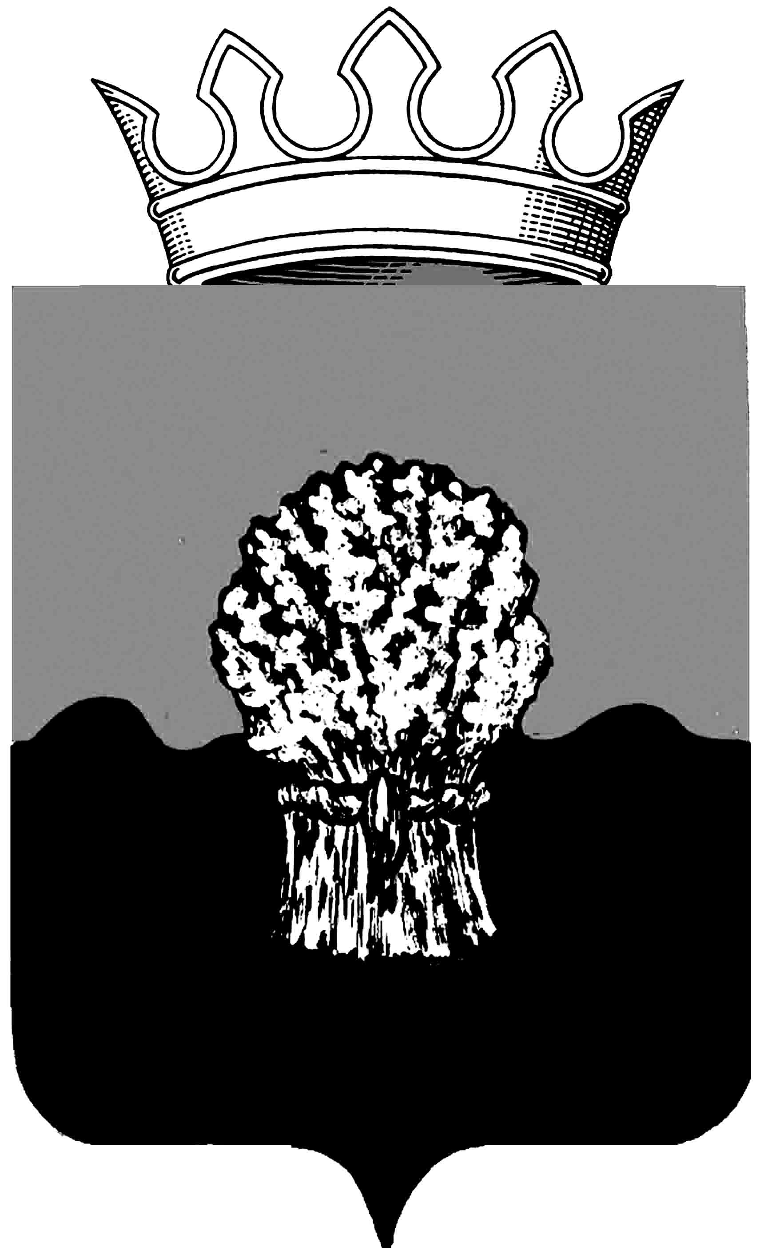

АДМИНИСТРАЦИЯ
СЫЗРАНСКОГО РАЙОНА САМАРСКОЙ ОБЛАСТИ

поСТАНОВЛение

__________ 2017 г. № ______

О внесении изменений в постановление администрации
Сызранского района от 12.05.2016 г. № 505 «Об утверждении административного регламента предоставления муниципальной
услуги «Начисление ежемесячной доплаты к пенсии
муниципальным служащим»»

В соответствии с Законом Самарской области от 09.10.2007 № 96-ГД «О муниципальной службе в Самарской области», руководствуясь Уставом муниципального района Сызранский Самарской области, принятым решением Собрания представителей Сызранского района от 03.07.2014 № 28, в целях приведения в соответствие с действующими нормативными правовыми актами, администрация Сызранского района

ПОСТАНОВЛЯЕТ:
1. Внести в постановление администрации Сызранского района от 12.05.2016 г. № 505 «Об утверждении административного регламента предоставления муниципальной услуги «Начисление ежемесячной доплаты к пенсии муниципальным служащим» (далее также - постановление) следующие изменения:
в наименовании постановления, по тексту постановления и по тексту административного регламента предоставления муниципальной услуги «Начисление ежемесячной доплаты к пенсии муниципальным служащим» (приложения к постановлению) слова «Начисление ежемесячной доплаты к пенсии муниципальным служащим» заменить словами «Установление пенсии за выслугу лет к страховой пенсии муниципальным служащим муниципального района Сызранский»;
в пункте 1.1. Административного регламента предоставления муниципальной услуги «Начисление ежемесячной доплаты к пенсии муниципальным служащим» (приложение к постановлению) слова «, постановлением Правительства Самарской области от 27.03.2015 № 149 «Об утверждении Типового перечня муниципальных услуг, предоставляемых органами местного самоуправления муниципальных образований Самарской области, и внесении изменений в отдельные постановления Правительства Самарской области»» исключить.
2. Официально опубликовать настоящее постановление на официальном сайте муниципального района Сызранский в информационно-телекоммуникационной сети Интернет.

Глава муниципального района Сызранский А.В.Дулин

